e

PROYECTO FINAL

Sistema de Monitoreo y Control de Centrales Hidroeléctricas

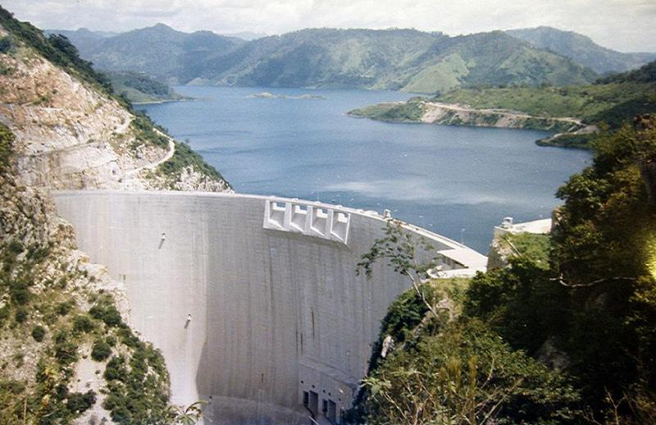

ABRAHAM, Leandro (30.572)
BOTTA, Adrián (30.271)
FRATTE, Daniel (29.080)
OCAÑA, Pablo (30.356)
  - Ingeniería en Sistemas de Información

Tabla de Contenidos

Objetivos y Alcances definitivos del nuevo sistema 2
Salidas del Sistema 3
Modelo Funcional 6
Lista de Actores del Sistema 6
Lista de Casos de Uso 6
Diagrama de Casos de Uso 7
Descripciones de casos de uso 8
Diagramas de flujo 13
Planificación de pruebas de integración y seguridad 16
Pruebas de seguridad 16
Pruebas de integración 18

Objetivos y Alcances definitivos del nuevo sistema
Basándonos en los objetivos preliminares planteados anteriormente, vamos a refinar los objetivos para dejar sentado todas las funcionalidades del sistema. Vamos a plantear el objetivo, y posteriormente las funciones necesarias para ese objetivo especifico.
- Mantener el nivel de agua en la cámara de carga en un valor específico
  - Medir el caudal de entrada a la cámara de carga
  - Medir en tiempo real el nivel de desborde agua en la cámara de carga
  - Modificar el nivel de apertura de los alabes, según sea necesario
  - Abrir / Cerrar la compuerta de desvío de la cámara de carga y la compuesta de ingreso de agua a la tubería forzada, en caso de ser necesario
- Controlar el funcionamiento de la válvula mariposa
  - Medir la presión del agua del lado A de la válvula mariposa
  - Medir la presión de agua del lado B de la válvula mariposa
  - Medir la presión de agua en la tubería forzada
  - Medir la presión sobre la tapa de la turbina
  - Abrir / Cerrar la válvula mariposa
  - Abrir / Cerrar la válvula Bypass
- Mantener la temperatura de los elementos mecánicos (turbinas, cojinetes, etc.) en un nivel adecuado
  - Medir en tiempo real la temperatura de los cojinetes
  - Activar / Desactivar el sistema de refrigeración
  - Diferencia de Presión en ambos lados de tubería de entrada y control de válvula mariposa.
  - Apertura y Cierre de los álabes de la turbina para el control del caudal general de agua.
  - Control de arranque y parada (normal y de emergencia) de todo el proceso.
- Monitorear la velocidad de giro de la turbina
  - Medir la velocidad de giro de la turbina
  - Medir caudal turbinado
  - Controlar el nivel de apertura de los alabes
- Mantener la potencia generada en un cierto rango
  - Calcular la potencia generada en tiempo real
  - Controlar el caudal de agua
- Regular el caudal de agua que se deja pasar al rio
  - Medir el caudal de agua circulando
- Cargar los parámetros necesarios ( temperatura permitida, valores de alarma, caudal de agua a generar … )
- Controlar el arranque y parada de las unidades de generación
- Simular situaciones y ambientes posibles, para ver la respuestas que las mismas producen en el sistema, y que sirvan de ayuda para casos de emergencia u oportunos.
- Supervisar el sistema de manera remota, pudiendo acceder al estado en el que se encuentra la planta en cualquier momento de manera online y a través de la Web.
- Descentralizar la operación del sistema, permitiendo que varias pc’s operadoras puedan tomar decisiones, con una auditoria que las respalde.
- Generar reportes estadísticos de los valores medidos, y otros valores

Salidas del Sistema
A continuación se presenta la lista de variables del sistema con su formato y descripción correspondiente:

- ESTADO ACTUAL DEL SISTEMA (datos de sensores y actuadores en tiempo real)

SENSORES
DATOS | FORMATO | DESCRIPCIÓN
Caudal de entrada | Numérico | Indica el volumen de agua que ingresa a la planta
Nivel Desborde en Cámara de carga | Numérico | Indica la diferencia de Agua respecto a la cota superior
Presión Tubería Forzada | Numérico | Indica el nivel de presión en la tubería forzada
Presión del Lado A de la Válvula Mariposa | Numérico | Indica el nivel de presión actual de uno de los sectores que separa la válvula mariposa
Presión del Lado B de la Válvula Mariposa | Numérico | Indica el nivel de presión actual del otro de los sectores que separa la válvula mariposa
Presión Sobre Tapa Turbina | Numérico | Indica la presión sobre la tapa de turbina
Temperatura Cojinetes Guía Superior (CGS) | Numérico | Indica la temperatura actual de los cojinetes superiores
Temperatura Cojinetes Guía Inferior (CGI) | Numérico | Indica la temperatura actual de los cojinetes inferiores
Temperatura Cojinetes Guía Turbina (CGT) | Numérico | Indica la temperatura actual de los cojines en la turbina
Estado Sistema de Enfriamiento | Cadena | Muestra el estado actual del sistema de enfriamiento
Caudal Turbinado | Numérico | Indica el caudal que se turbina
Velocidad Giro Turbina | Numérico | Indica la velocidad a la cual se encuentra girando la turbina
Intensidad Corriente | Numérico | Indica la corriente que se está generando
Nivel Desfogue | Numérico | Indica el caudal de agua que se entrega al rio
Voltaje | Numérico | Indica el voltaje que se está generando
ACTUADORES
Compuerta de Desvío de Agua | Cadena | Indica si la compuerta de desvío se encuentra abierta o cerrada
Compuerta de Ingreso de Agua a la Tubería Forzada | Cadena | Indica el estado de la compuerta de ingreso de agua a la tubería (abierta o cerrada)
Válvula Mariposa | Cadena | Indica el estado de la válvula mariposa (abierta o cerrada)
Bypass Válvula Mariposa | Cadena | Indica si el bypass de la válvula mariposa está abierto o cerrado
Frenos Turbina | Numérico | Indica el porcentaje de trabajo de los frenos
Apertura de los Álabes | Numérico | Indica el grado porcentual de apertura de los álabes
Sistema Integral de Refrigeración Por Aceite y Agua | Cadena | Indica si el sistema se encuentra encendido o apagado
Frenos Generador | Numérico | Indica el porcentaje en que se están aplicando los frenos al generador
Generador | Cadena | Indica si el generador está encendido o apagado
Regulador de Velocidad | Cadena | Indica si el regulador se encuentra encendido o apagado
Equipo de Excitación | Cadena | Indica si el equipo de excitación se encuentra prendido o apagado
Unidad de Sincronización | Cadena | Indica si la unidad de sincronización se encuentra encendida o apagada
Compuertas Mantenimiento | Cadena | Indica si las compuertas de mantenimiento están abiertas o cerradas.

- MONITOREO EN TIEMPO REAL E HISTÓRICO
Las salidas respecto de este módulo funcional se visualizan en una pantalla similar a la presentada en la etapa de requerimientos. La misma contiene campos que periódicamente se actualizan con los valores que van siendo sensados. A su vez un esquema o gráfico del elemento de máquina es mostrado, junto con la posibilidad de visualizar una gráfica en tiempo real (o estática) de valores de magnitudes medidas respecto del tiempo.

- SIMULACIONES
  - Entradas: Se crea un escenario de una situación dentro del proceso, parametrizando valores fuera de lo común o normales según se quiera.
  - Salida: Respuesta del sistema hidráulico a tales valores en gráfica de valor respecto del tiempo e informe de resultados.

- Interfaces Gráficas de Salida
  - WEB (para Jefe de Planta)
  - Escritorio (para ambos usuarios humanos)

Modelo Funcional

Lista de Actores del Sistema
- Operario: Es el técnico encargado de las tareas más esenciales del proceso. Está en contacto con el mismo y tiene responsabilidades de supervisión, control.
- Jefe de Planta: Es de jerarquía superior al operario y puede tomar decisiones más importantes y cruciales respecto a las configuraciones, funcionamiento del proceso y de toda su telemetría.
- U.C.C. (Unidad Central de Control): Es el corazón del sistema; su módulo autónomo e independiente que controla las funcionalidades cruciales.

Lista de Casos de Uso

- Módulo de Usuarios
  - ABM de Usuarios
  - Login de Usuarios

- Módulo de Simulaciones
  - Modelar y Simular Escenarios

- Módulo de Informes
  - Generar Reportes – Estadísticas

- Módulo de Control
  - Monitoreo de Datos (Históricos y en Tiempo Real)
  - Configurar Parámetros Iniciales (semi – automático)
  - Control Automático del Proceso

Diagrama de Casos de Uso
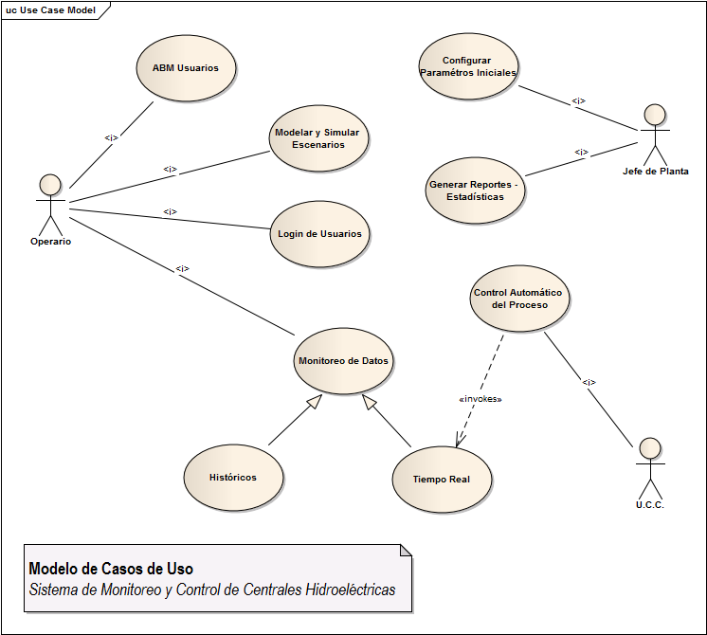

Descripciones de casos de uso
Nombre del Caso de Uso: Login de Usuarios
Actor: Operario
Objetivos del actor: Permitir el ingreso del operario al sistema. Evitar ingresos indeseados mediante la comprobación de la existencia del operario en la base de datos
Breve Descripción: el caso de uso permite al actor loguearse en el sistema, ingresando user y password, denegando la entrada para aquellos que no hayan sido especificados como usuarios válidos
Prioridad:
MAXIMA | 1 | 2 | 3 | 4 | 5 | MINIMA

Parámetros de Entrada: user, password
Pre-condiciones: Usuario existente en la base de datos.
Post-condiciones: Usuario logueado en el sistema.
CAMINO BASICO
Actor: Operario | Sistema
1-Se desea loguearse en el sistema  3- Ingresa user y password | 2- Muestra pantalla de login al sistema  4- Toma los campos ingresados y comprueba con la tabla Usuario los datos.  5.1- Si los datos ingresados concuerdan con la base de datos  5.1.1- Muestra pantalla UI-principal.  5.2- Sino muestra en pantalla “Error. El usuario y/o la contraseña no es válida. Vuelva a ingresar.”  5.2.1- Vuelve a pantalla de login (Punto 4)
TEMAS ABIERTOS:
El caso de uso al que ingresa el actor cuando se loguea es en un principio el de monitoreo de datos.
Nombre del Caso de Uso: Configurar parámetros iniciales
Actor: Jefe de Planta
Objetivos del actor: Permitir que el actor realice modificaciones en los parámetros pre configurados de los sensores
Breve Descripción: el usuario logueado en el sistema ingresa al caso de uso, que permite la reparametrización de los sensores, permitiendo modificar los datos propios de cada uno de ellos
Prioridad:
MAXIMA | 1 | 2 | 3 | 4 | 5 | MINIMA

Parámetros de Entrada: usuario
Pre-condiciones: Usuario logueado en el sistema. Usuario con permisos para modificar parámetros (Jefe de Planta).
Post-condiciones: Algún parámetro de sensor o actuador modificado.
CAMINO BASICO
Actor: Operario | Sistema
1- Actor se encuentra en la pantalla (pestaña) de configuración de parámetros.  2- Selecciona un sensor de la tabla  3- Hace click en “Editar Valores”  5- Modifica alguno de los valores del sensor seleccionado.  6- Confirma las modificaciones | 4- Abre ventana para la edición de parámetros del sector seleccionado.  7- Guarda en la base de datos las modificaciones al sensor  8- Regresa a Pantalla de Configuración
Camino alternativo
5.1- No se modifica ningún valor  6- Cancela la modificación | 7- Regresa a Pantalla de Configuración
REQUISITOS ESPECIALES: El usuario posee permisos para modificar parámetros.
- Nombre del Caso de Uso: ABM Usuarios
- Actor: Operario
- Objetivos del actor: Administrar los usuarios del sistema
- Breve Descripción: Permite al actor dar de alta un nuevo usuario, modificar datos de alguno existente, o eliminarlo si lo desea.
- Prioridad:

MAXIMA | 1 | 2 | 3 | 4 | 5 | MINIMA

- Parámetros de Entrada:
  - Alta: nombre de usuario, password, un tipo de usuario
  - Modificación: usuario, nombre de usuario nuevo, password nuevo y tipo de usuario nuevo
  - Eliminación: un usuario
- Pre-condiciones:
  - Alta/modificación: que existan en la BD algún tipo de usuario al menos
  - Eliminación: que exista en la BD el usuario a eliminar
- Post-condiciones:
  - Alta: el nuevo usuario registrado con los permisos correspondientes
  - Modificación: el usuario elegido con los datos nuevos
  - Eliminación: el usuario no existe en la BD

CAMINO BASICO
Actor: Operario | Sistema
1-Si desea Modificar o Eliminar un Usuario  3- Si desea cargar un nuevo Usuario | 2-Ir a Camino Alternativo 1  4-Ir a Camino Alternativo
Camino alternativo 1 (búsqueda) , paso --
1-Si conoce el nombre  1.1-Proporciona un nombre  6-Si confirma  9-Si no, si desea “cancelar” | 2-Busca la información del/los Usuario  3-Si NO encuentra ningún Usuario con ese nombre  3.1-Muestra un mensaje de error:”No se encontró un Usuario con ese criterio”  3.2-Vuelve al paso 1  4-Si vamos a modificar  4.1-Ir al Camino alterno 2  5-Si vamos a eliminar  5.1-Mostrar los datos del Usuario  7-Eliminar el Usuario buscado  8-Fin CU  10-Fin CU
Camino alternativo 2 (carga de datos) , paso --
2-Cargar datos: usuario, password y TipoUsuario.  4- Si confirma la carga  8-Si no, si desea cancelar | 1-Mostrar campos a llenar: usuario, password y para elegir el TipoUsuario.  3- Valida los datos  3.1- Verificar que la clave cumpla con la política de seguridad de tener al menos 6 caracteres alfanuméricos  3.2-Si no, vuelve al paso 2  3.3- Si falta algún dato muestra un mensaje: “Complete todos los campos”  5- Modificar o Crear Usuario con esos datos  6-Guardar Usuario  7-Fin CU  9-Fin CU
- Nombre del Caso de Uso: Generar reportes y estadísticas
- Actor: Jefe de planta
- Objetivos del actor: Visualizar la evolución en el tiempo de los valores medidos por cierto sensor, o los valores de cierto actuador
- Breve Descripción: Permite al actor consultar la evolución histórica de los valores de los sensores y actuadores de la central
- Prioridad:

MAXIMA | 1 | 2 | 3 | 4 | 5 | MINIMA

- Parámetros de Entrada:
El sensor o actuador del cual se pretende obtener la información
- Pre-condiciones:
Que exista algún sensor y/o actuador al menos en la BD
- Post-condiciones:
Salida por pantalla del grafico de evolución histórica correspondiente

CAMINO BASICO
Actor: Jefe de planta | Sistema
- Desea visualizar reportes históricos  4-Selecciona un elemento de la lista para ver su evolución histórica | 2-Busca todos los Sensores / Actuadores que se encuentren en la BD  3-Los muestra en una lista  5- Genera y muestra un grafico mostrando la evolución en el tiempo de los valores del elemento

Diagramas de flujo
El siguiente diagrama de flujo, representa la funcionalidad de los casos de uso “Control automático del proceso” y “Monitoreo de datos”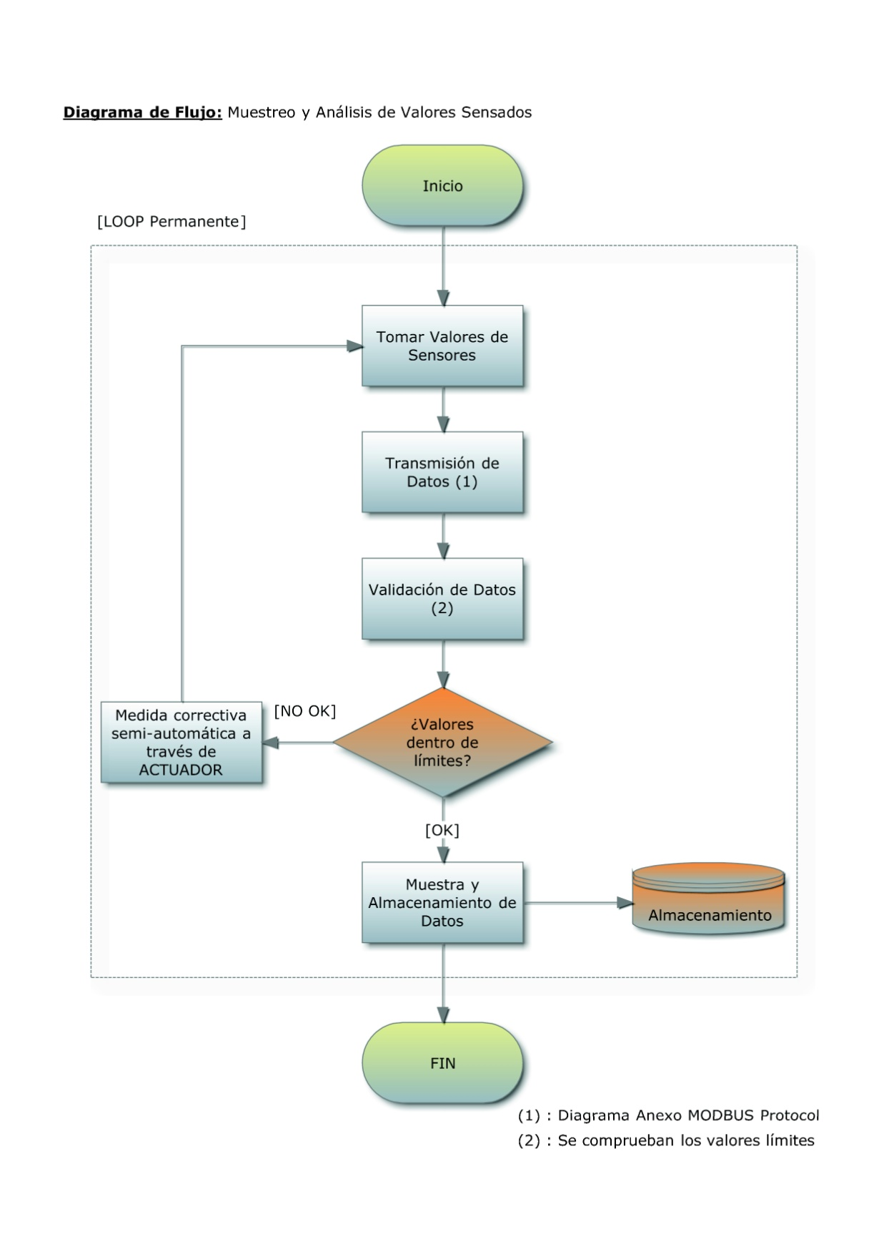
Modelo de datos
El siguiente es un esquema de la base de datos a diseñarse para el presente proyecto. Las entidades modeladas son las únicas que pueden ser objeto de esta herramienta dado que la metodología de diseño e implementación no es la orientación a objetos tradicional, sino un tipo de programación por bloques funcionales.

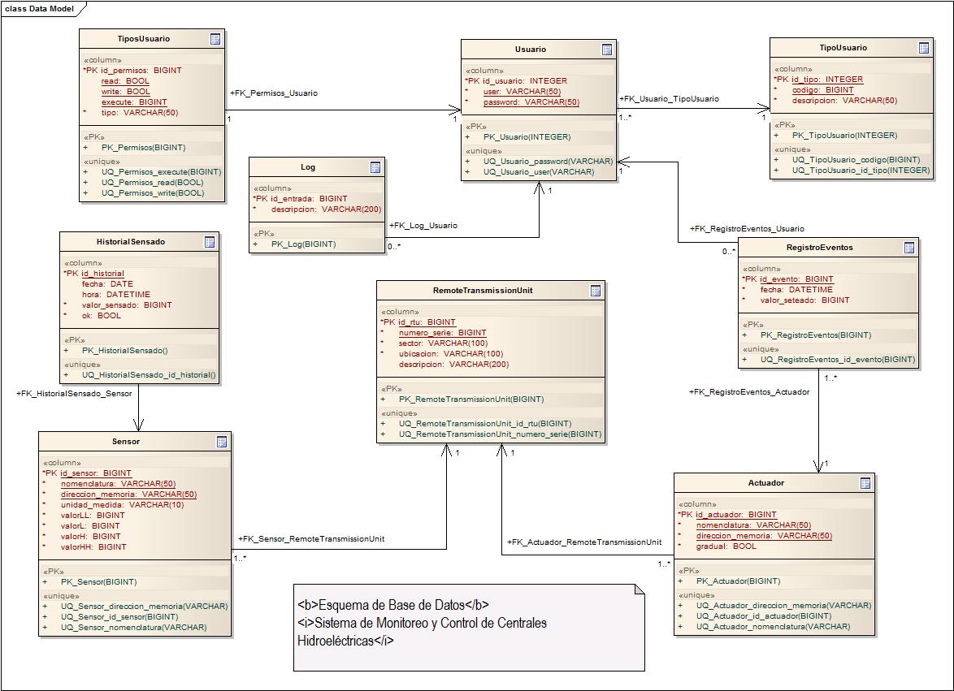

Planificación de pruebas de integración y seguridad

Pruebas de seguridad
Caso de uso: Login de Usuarios
Responsable: Pablo Ocaña

ASPECTOS | DESCRIPCION
Objetivo de la prueba | Validar el ingreso de un usuario autorizado.
Requerimientos | Tabla Usuario creada  Tabla Log creada
Resultado esperado | Usuario logueado satisfactoriamente. Se registra en la tabla Log que el usuario se ha logueado.
Lote de prueba | También se probará con el ingreso de un usuario que no existe en la tabla usuario
  USUARIO
  Id_usuario | User | password
  001 | Juan Perez | 123456
  002 | Elio Ruiz | 654321
Resultado obtenido | La prueba todavía no está realizada
Acciones correctivas | Si el usuario y/o contraseña ingresados son erróneos solicitar que se ingresen nuevamente hasta que se logre un logueo satisfactorio.

Condición de Prueba | Caso de Prueba | Procedimiento de Prueba | Resultado Esperado | Resultado obtenido
Escenario 1: Usuario existente en la base de datos, logueo satisfactorio | Usuario: Juan Perez  Password:123456 | - Ejecuta la pantalla principal del C.U Login de usuarios.  - En el campo ”Usuario” se introduce el usuario y en el campo “Password” se introduce el password.  - Presiona botón Ingresar. | Ingresa en la pantalla principal del sistema de monitoreo y control, se guarda un registro en la tabla Log con la descripción del ingreso | -
Escenario 2:  Usuario no existente en la base de datos, logueo | Usuario: Luis Villa  Password: 111111 | - Ejecuta la pantalla principal del C.U Login de usuarios.  - En el campo ”Usuario” se introduce el usuario y en el campo “Password” se introduce el password.  - Presiona botón Ingresar | El sistema muestra un mensaje de error de usuario y/o contraseña, y vuelve a la pantalla de logueo. | -
Escenario 3:  Intento de ingreso con campo vacío (o cualquier combinación de un campo vacío) | Usuario: (vacío)  Password: (vacío) | - Ejecuta la pantalla principal del C.U Login de usuarios.  - En el campo ”Usuario” se introduce el usuario y en el campo “Password” se introduce el password.  - Presiona botón Ingresar | El sistema muestra un mensaje de error de usuario y/o contraseña, y vuelve a la pantalla de logueo. | -

Estado esperado de la tabla log luego de un ingreso satisfactorio (escenario 1):
LOG
Id_entrada | Descripción
0001 | Juan Pérez 16:30 hs. 20/05/2011

Pruebas de integración
Caso: “Ejecución de una acción de control”
El usuario se loguea, abre el regulador de velocidad (actuador), verifica los resultados de esta acción, y se registra en la base datos el acontecimiento.
Caso exitoso
- Objetivo de la prueba
Verificar que un usuario autorizado (con los permisos correspondientes) utiliza un actuador y esta acción se guarda en el registro.
- Procedimiento de prueba
- El usuario con permiso de ejecución, se loguea en el sistema
- El control del sistema pasa al módulo de monitoreo de datos, donde se visualizan los datos en tiempo real. El usuario decide abrir el regulador de velocidad.
- Regulador de velocidad abierto. Cambios en las salida del sistema, muestra el nuevo estado del regulador (abierto).
- En la tabla RegistroEventos se guarda esta instancia con: los datos del actuador que se utilizó, el valor seteado, la hora y fecha y el número de evento correlativo.
- Condiciones iniciales
El usuario está creado en la base de datos y tiene privilegios de ejecución. El actuador se encuentra disponible para el uso.
- Resultado Esperado
Regulador de velocidad en estado abierto, visualización correcta del estado en el monitoreo y registro del acontecimiento creado con el usuario, la fecha, la hora y el actuador que se utilizó.
Caso fallido
- Objetivo de la prueba
Verificar que un usuario autorizado (con los permisos correspondientes) utiliza un actuador y esta acción se guarda en el registro.
- Procedimiento de prueba
- El usuario SIN permiso de ejecución, se loguea en el sistema
- El control del sistema pasa al módulo de monitoreo de datos, donde se visualizan los datos en tiempo real. El usuario intenta de abrir el regulador de velocidad.
- El sistema muestra un mensaje de error que indica que el usuario no tiene los permisos para realizar la apertura.
- Se retorna a la pantalla anterior
- Condiciones iniciales
El usuario está creado en la base de datos y no tiene privilegios de ejecución. El actuador se encuentra disponible para el uso.
- Resultado Esperado
El sistema prohíbe que el usuario sin permisos de ejecución realice la apertura del regulador de velocidad.

Inicio de la programación
Como finalización de la etapa de diseño vamos a establecer los lineamientos para iniciar la etapa de implementación y dejar sentado los requisitos, y recursos necesarios.
Para el desarrollo vamos a usar la tecnología Delphi y vamos a realizar la implementación en el entorno de desarrollo RAD Studio. La elección de esta combinación de elementos está fundamentada en la gran disponibilidad de componentes disponibles así también como la sencillez de uso y aprendizaje. Además es posible integrar esta tecnología con los otros lenguajes que vamos a usar en otros módulos.
Otra tecnología que usaremos para los elementos relacionados a la simulación y los modelos matemáticos es la plataforma MathLab y Simulink. La misma nos va a permitir desarrollar los modelos y las ecuaciones correspondientes para realizar la simulación así también para controlar el comportamiento de ciertos elementos del sistema (actuadores) en base a valores de entrada medidos.
Para las Bases de Datos usaremos el motor MySql, y para la administración de las tablas usaremos la interfaz grafica HeidiSQL.
En cuanto al trabajo concurrente estamos usando un sistema de control de versiones, mediante la herramienta TortoiseSVN que implementa el protocolo de versionamiento SVN y está configurado para trabajar con un repositorio alojado en GoogleCode. Este repositorio también es usado actualmente para mantener actualizados entre todos los integrantes del grupo los archivos de trabajo.

